**Waar kan ik mijn opdracht inleveren?**

Je hebt zojuist een brief geschreven naar mij, waarin je een klassenuitje voorstelt. Ga nog 1 keer alle punten na, heb je alles? Volg dan het stappenplan hieronder om het in te leveren.

1. **Sla je word-document op door linksbovenin op het icoontje te klikken.**

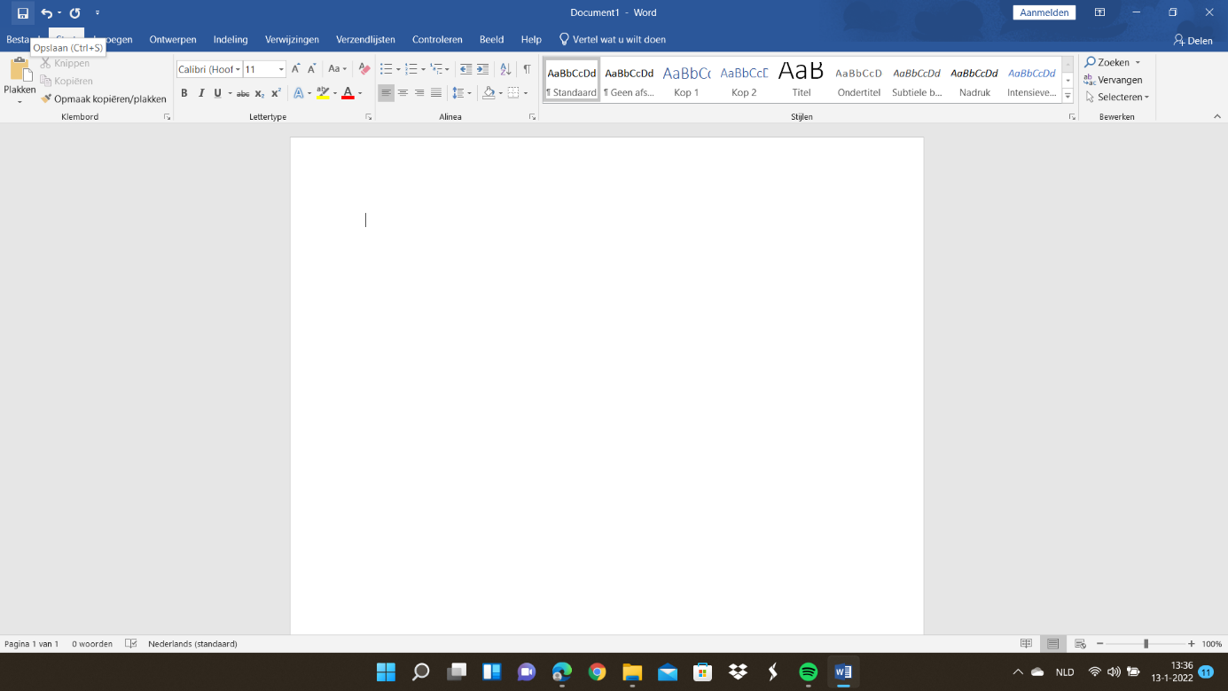

1. **Klik op bladeren, onder andere locaties.**

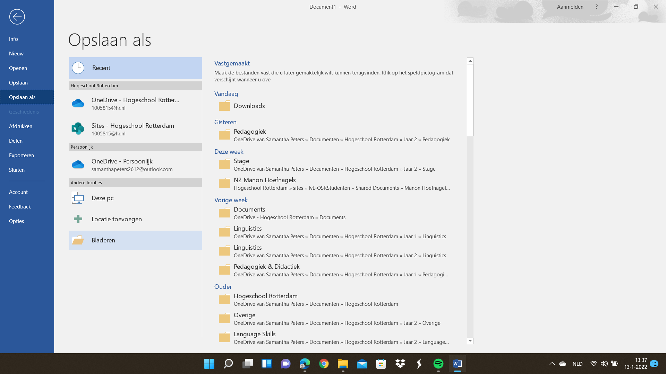

1. **Klik links op bureaublad, geef je document de bestandsnaam “Email Engels” en klik op opslaan.**

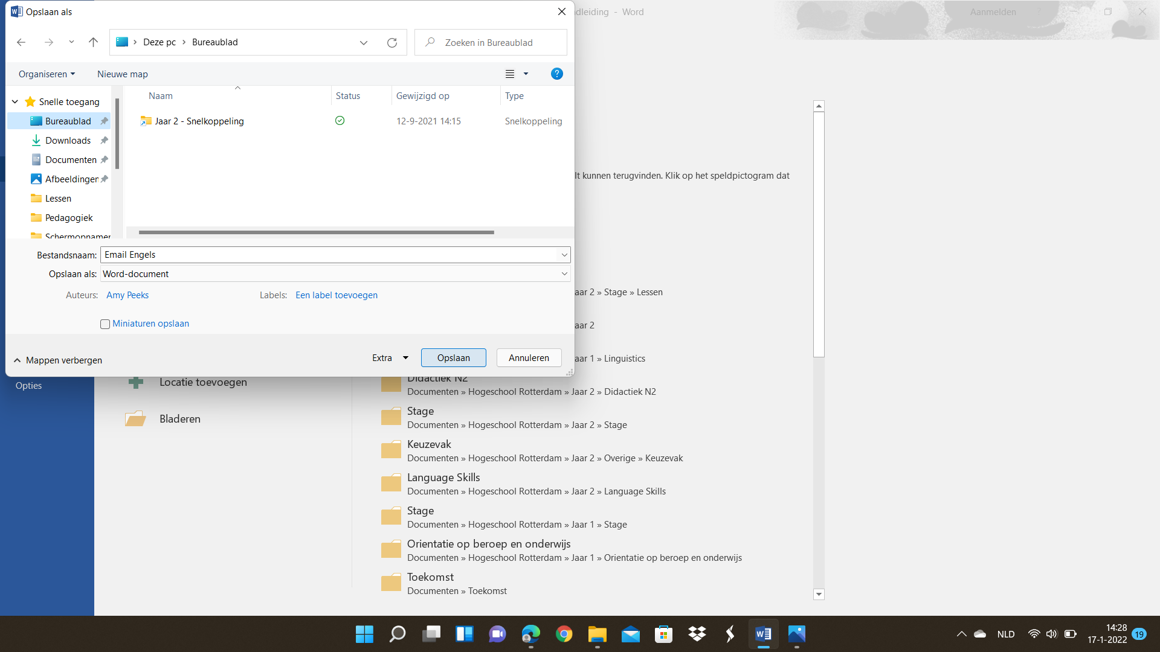

**4.** **Ga daarna naar** [**www.google.com**](http://www.google.com)

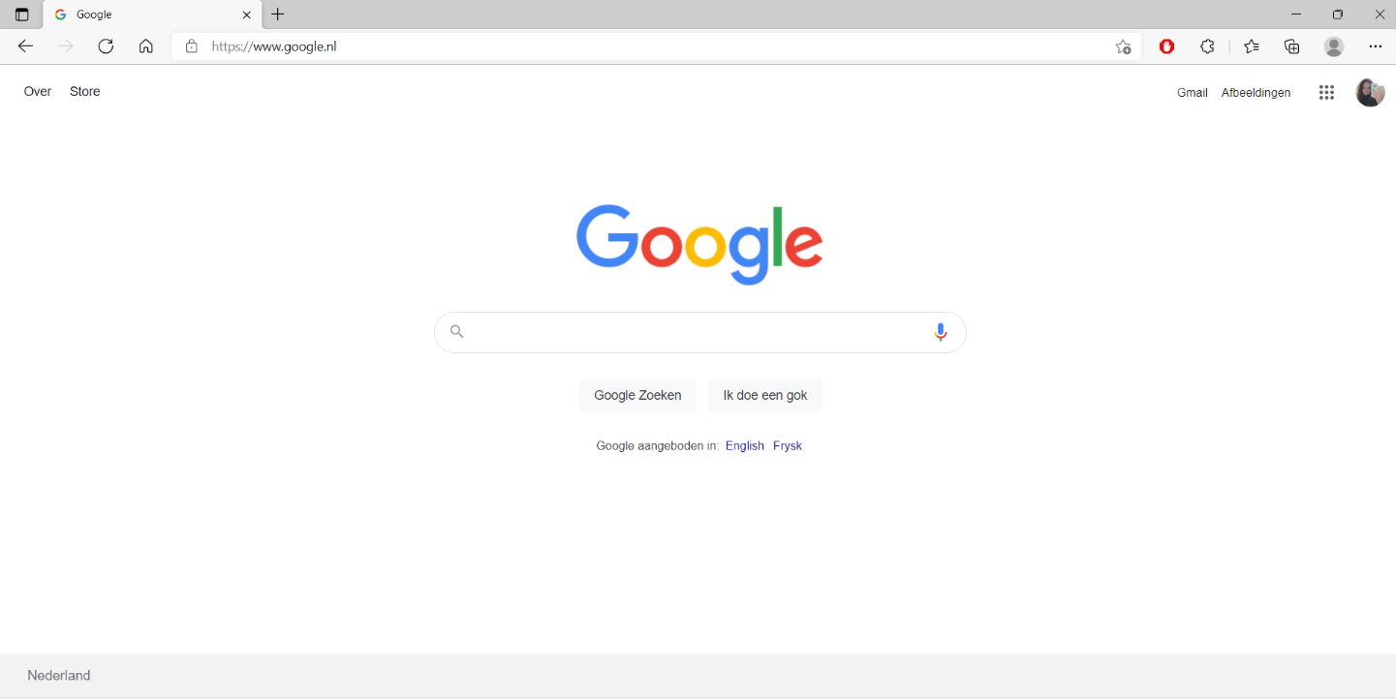

**5. Ga naar** [**www.wetransfer.com**](http://www.wetransfer.com)

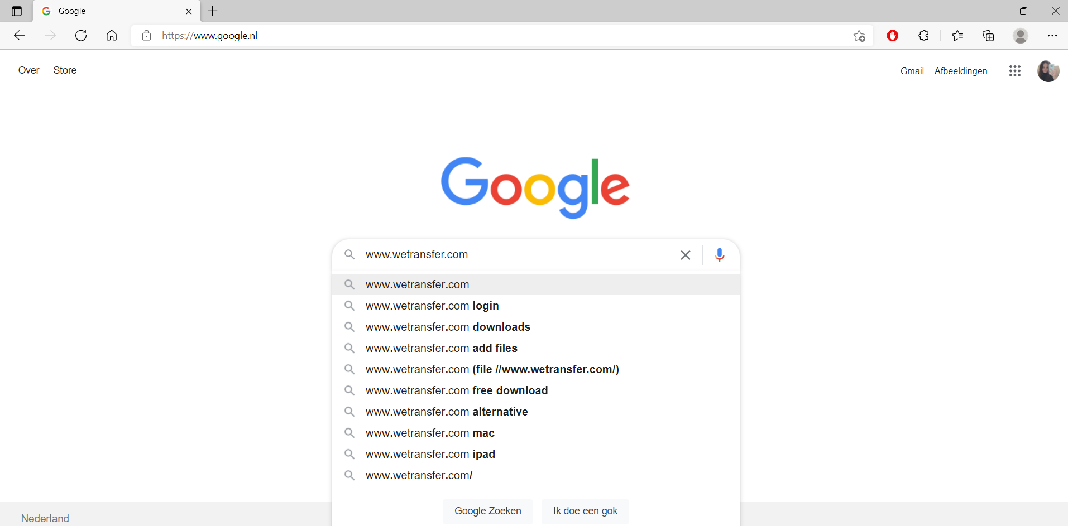

**6. Klik op de bovenste link met de naam WeTransfer**

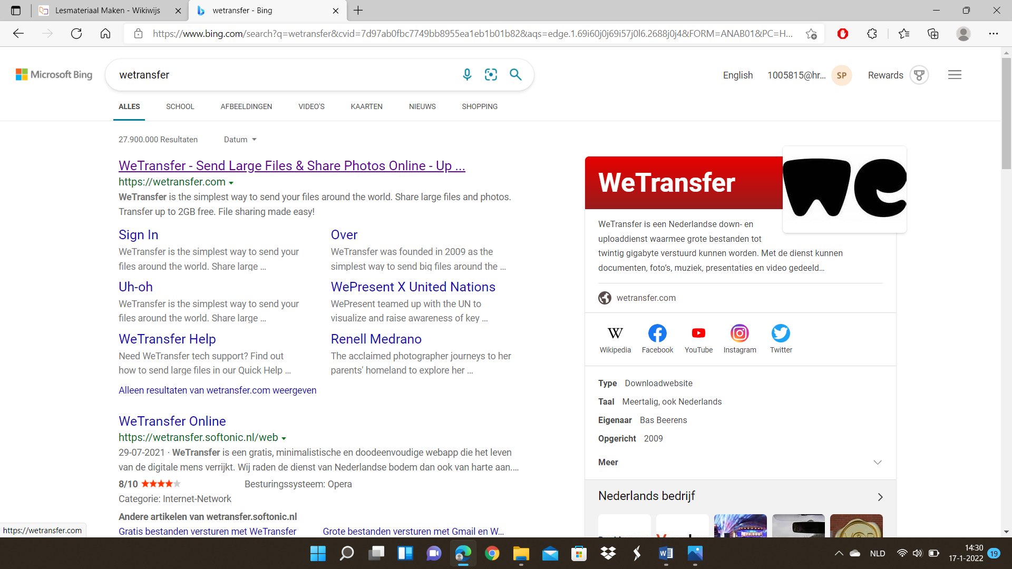

**7. Klik op “Ik wil alleen bestanden versturen.**

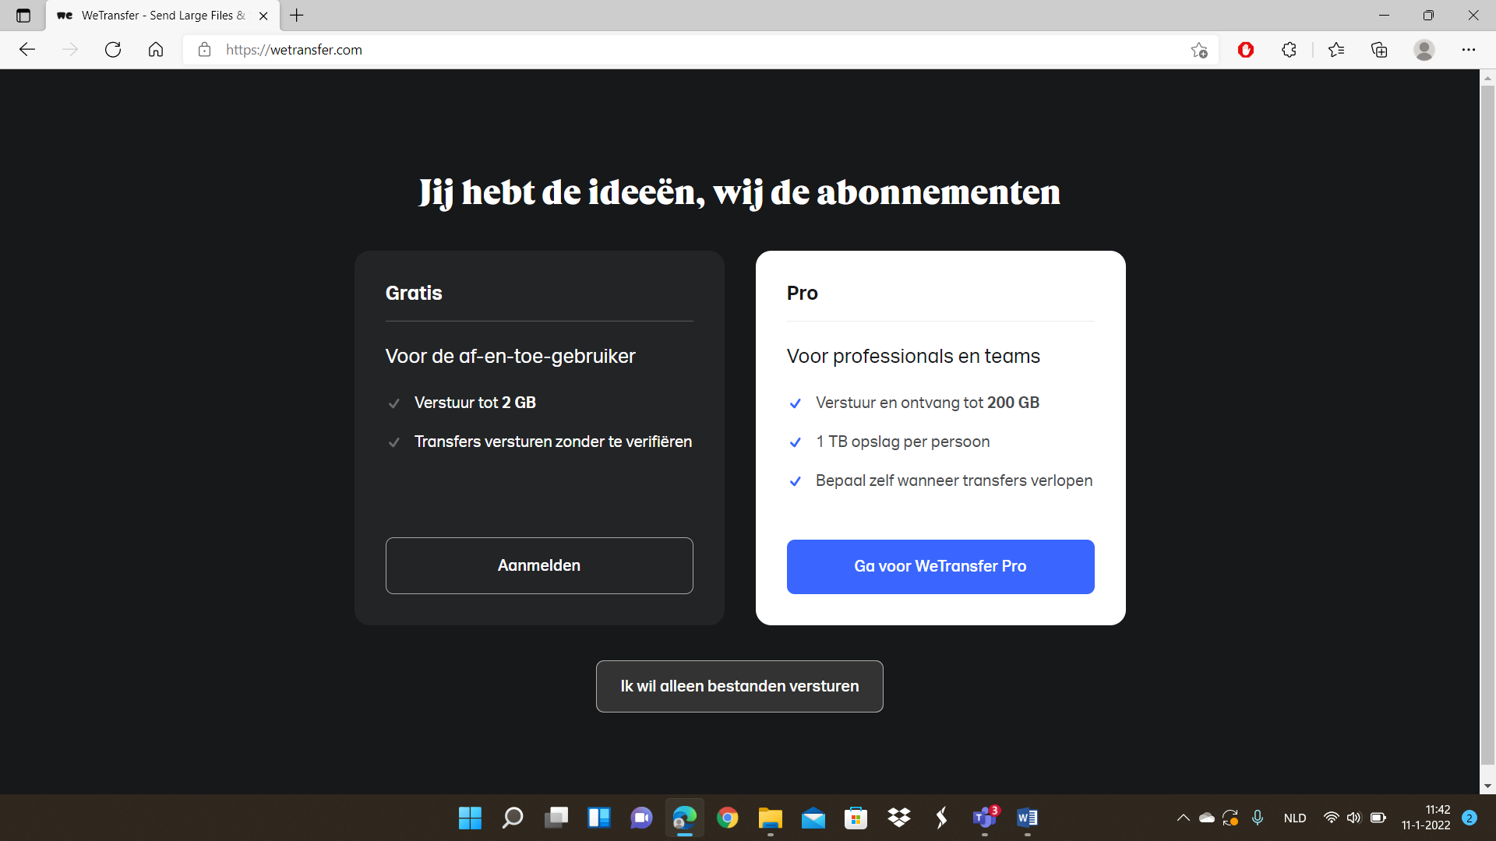

**8. Upload je Mail. Dit doe je door op het plusje te klikken. Je komt dan in de bestanden van je computer. Ga** **links naar bureaublad, en klik het document “Email Engels” aan.**

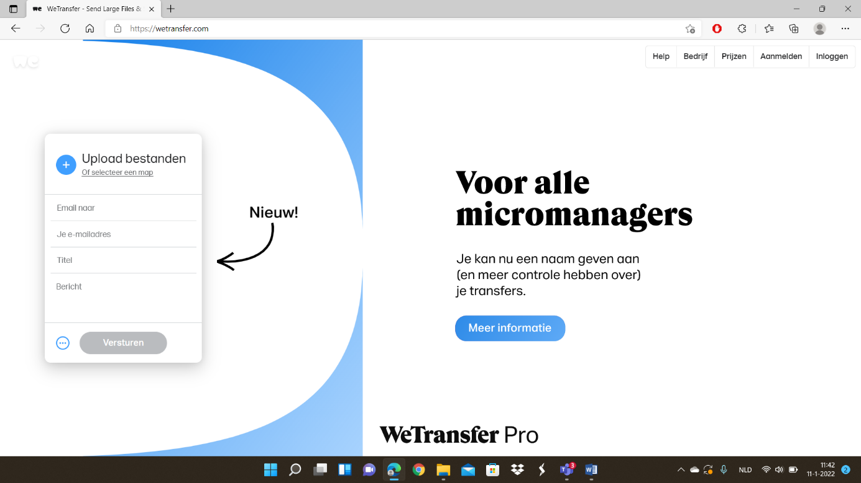

**9. Vul de gegevens in.**

Wat vul ik in?

*E-mail naar*: [SPeters@lmc-vo.nl](mailto:SPeters@lmc-vo.nl)

*E-mailadres*: Jouw eigen mailadres.

*Titel*: Mail (je eigen naam).

🡪 Bijvoorbeeld: Mail Amy

*Bericht*: Deze laat je leeg.

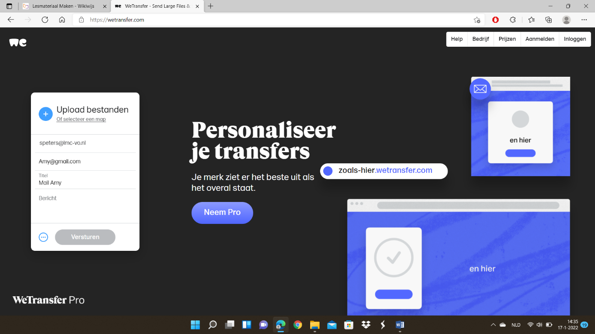

**10. Klik op versturen.**

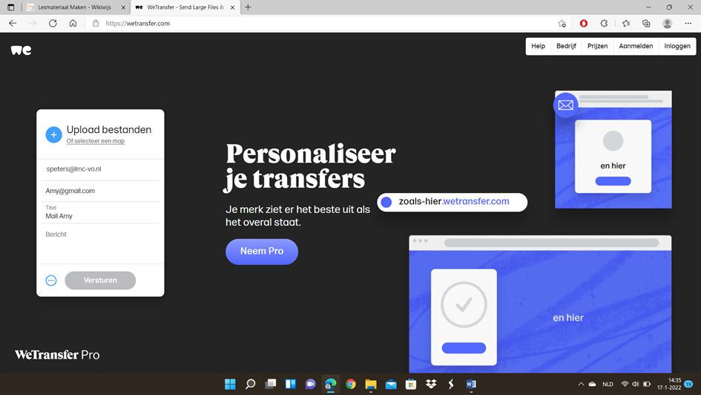

**Keer hierna weer terug naar de wikiwijs!**